Descripciones de imágenes por el arte “Seguridad Digital Para La Privacidad de Aborto y Embarazo” de Hazel Mead

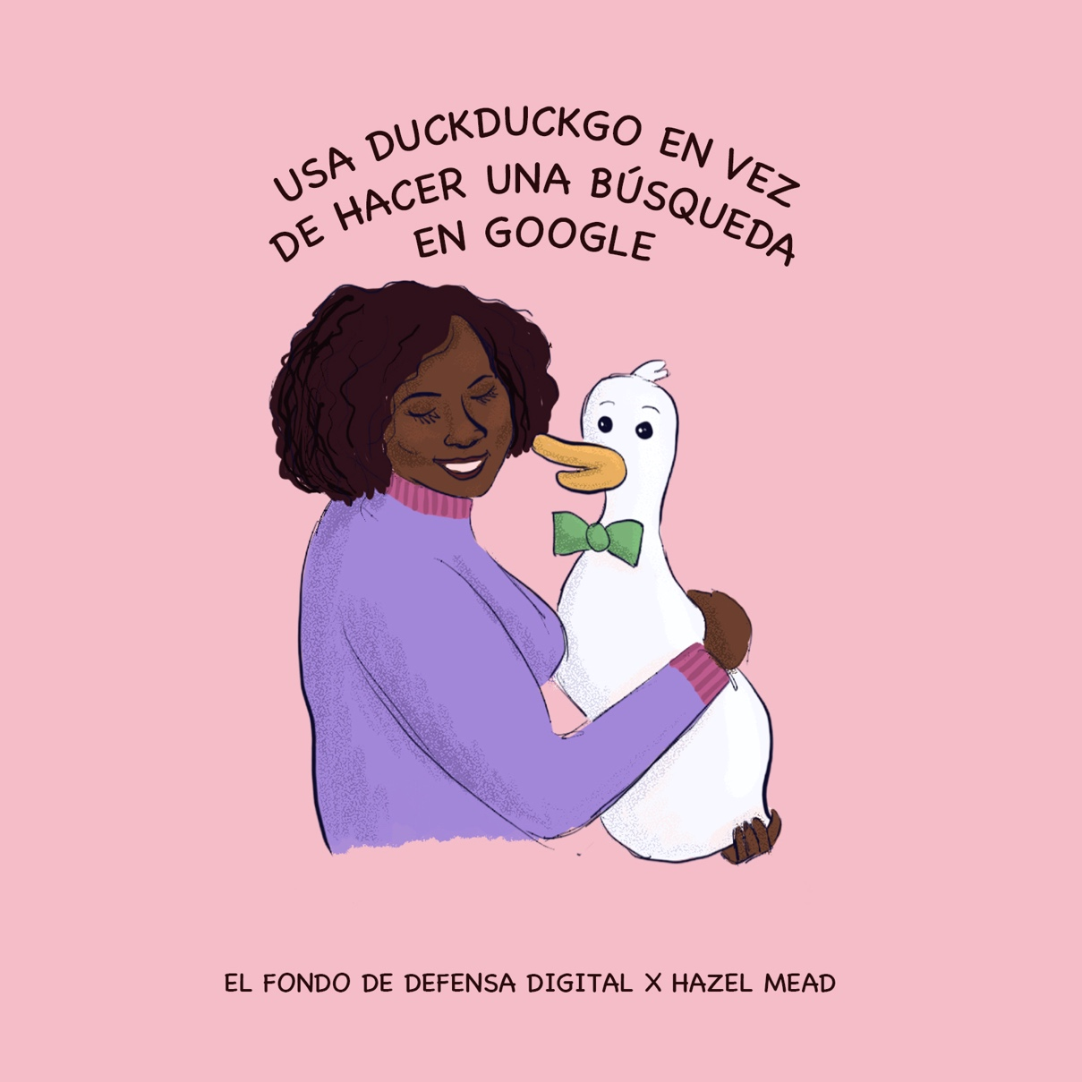
- Imagen: Una mujer abraza al pato del logo de DuckDuckGo. Texto dice: “Usa DuckDuckGo en vez de Google para hacer tus búsquedas.” “Fondo de Defensa Digital x Hazel Mead.”

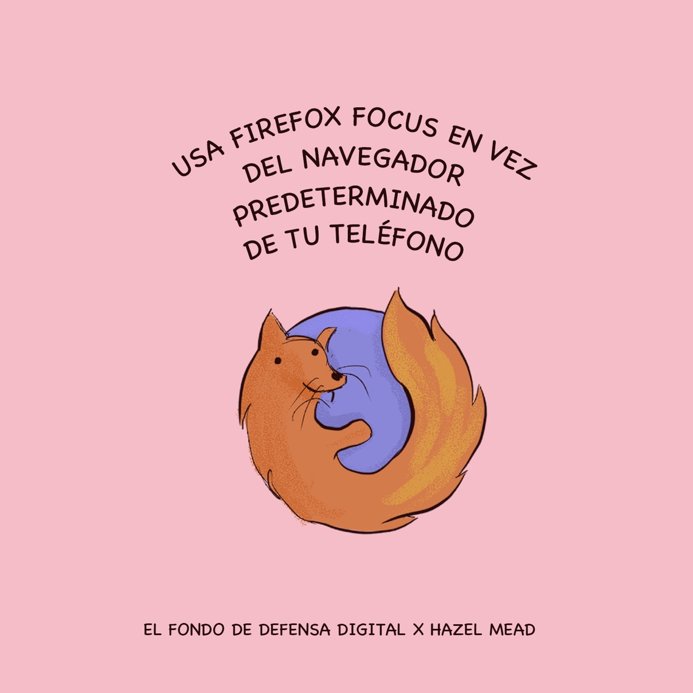
- Imagen: El logo de Firefox Focus es un zorro abrazando un globo azul. El texto dice, “Usa Firefox Focus en vez del navegador preseleccionado de tu teléfono.” “Fondo de Defensa Digital x Hazel Mead.”
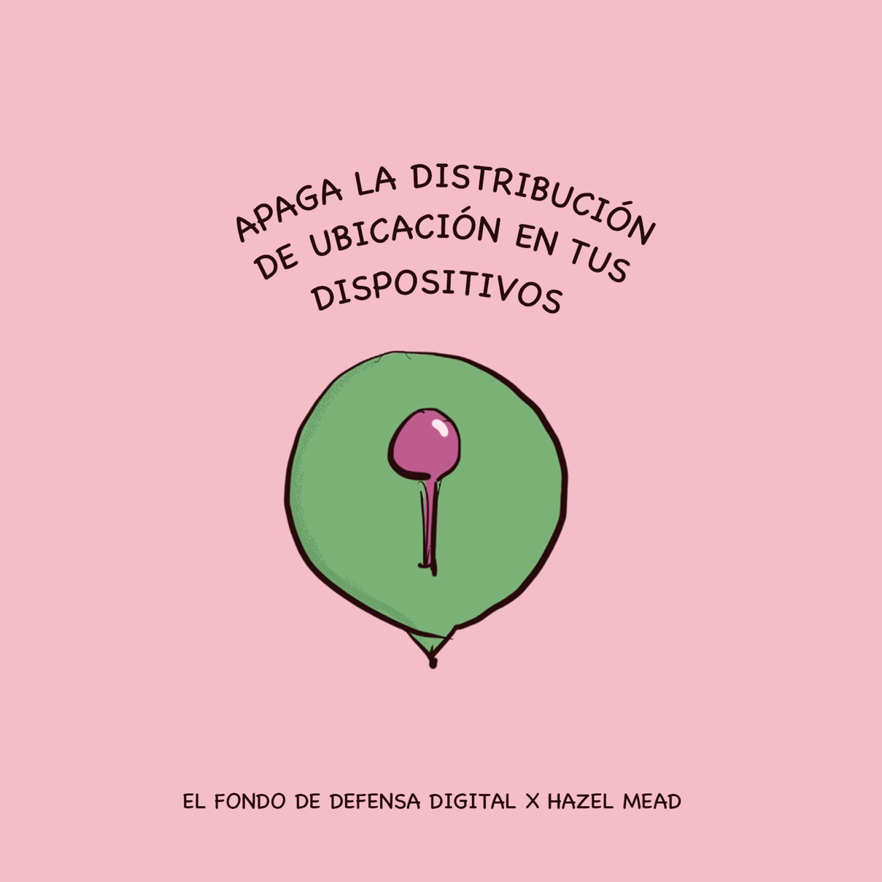
- Imagen: Un clavo rosado en una burbuja verde, en estilo de clavos utilizados para marcar una ubicación en un mapa. El texto dice, “Apaga la distribución de localización.” “Fondo de Defensa Digital x Hazel Mead.”

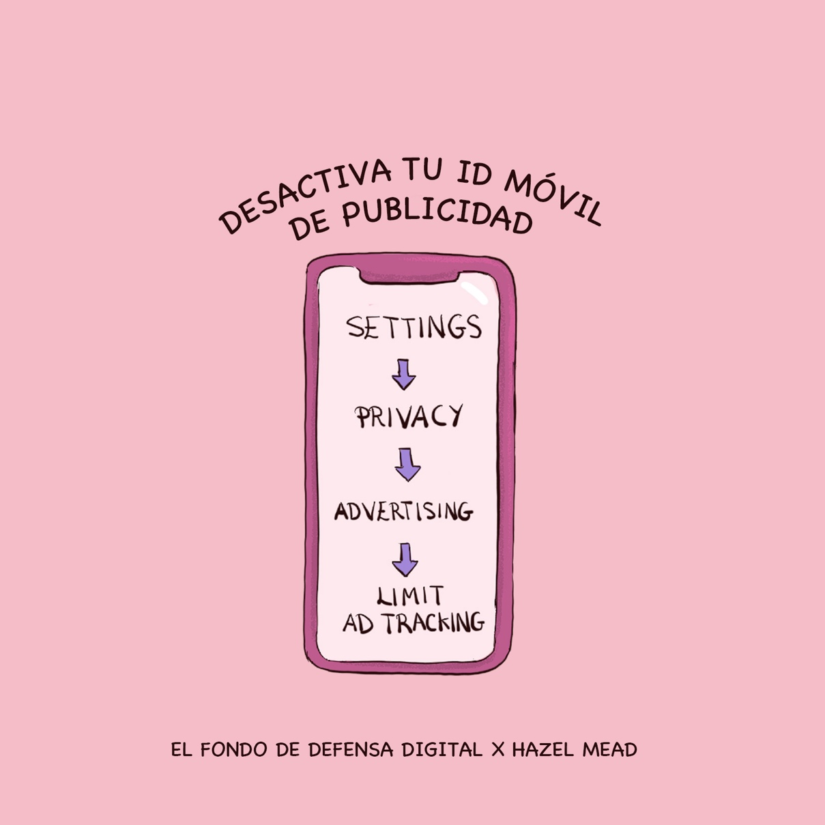
- Imagen: Un teléfono rosado muestra una pantalla con las palabras “Settings, Privacy, Advertising, Limit Ad Tracking”. El texto dice, “Desactiva el ID de tu móvil.” “Fondo de Defensa Digital x Hazel Mead.”

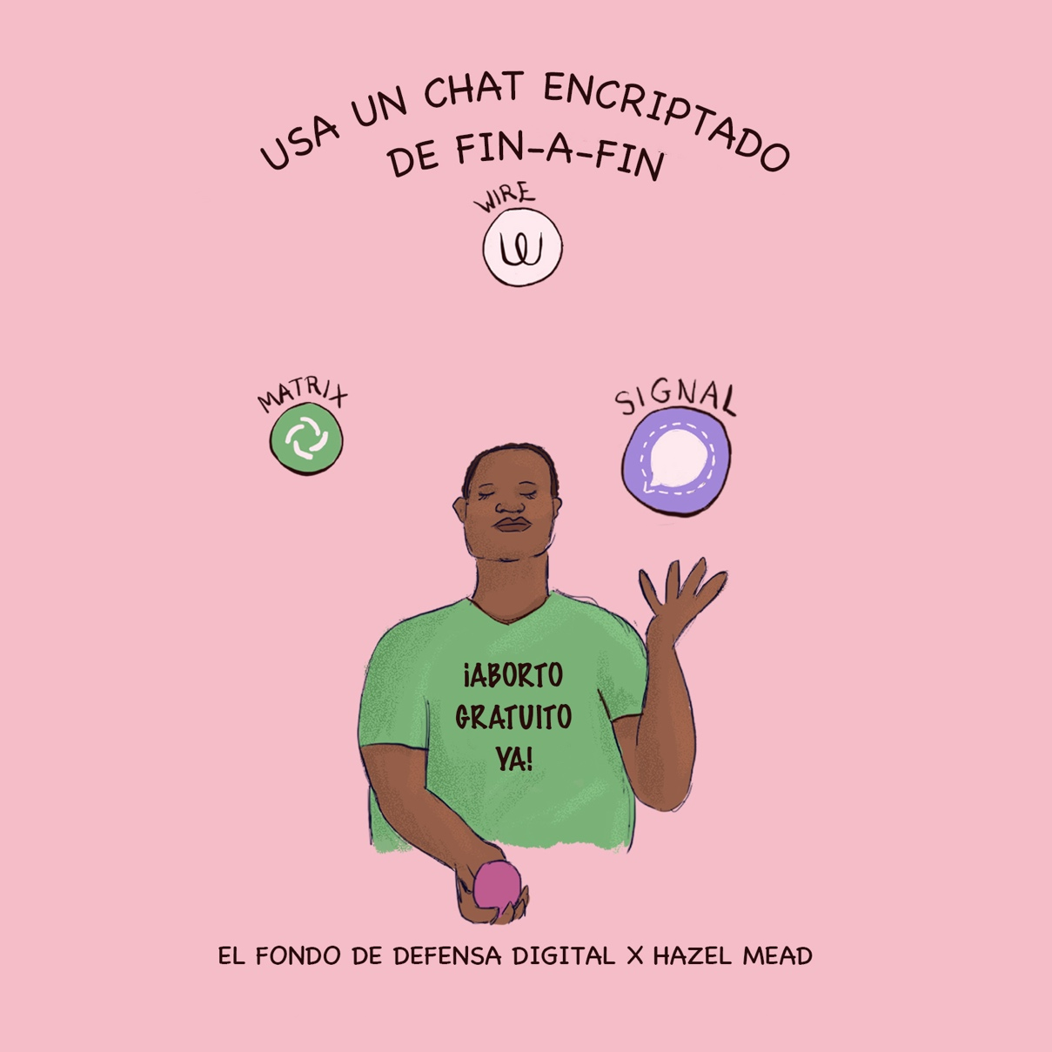
- Imagen: Una persona hace malabarismos con cuatro pelotas. Una pelota es rosado y en su mano derecha. La pelota más grande es azul con un globo de discurso similar al logo de Signal, etiquetado “Signal”. Una pelota más pequeña es blanca con la letra W similar al logo de Wire, etiquetado “Wire”. Una pelota más pequeña es verde con cuatro líneas blancas en un círculo, etiquetado “Matrix”. El texto dice, “Usa chats encriptados de fin-a-fin.” “Fondo de Defensa Digital x Hazel Mead.”
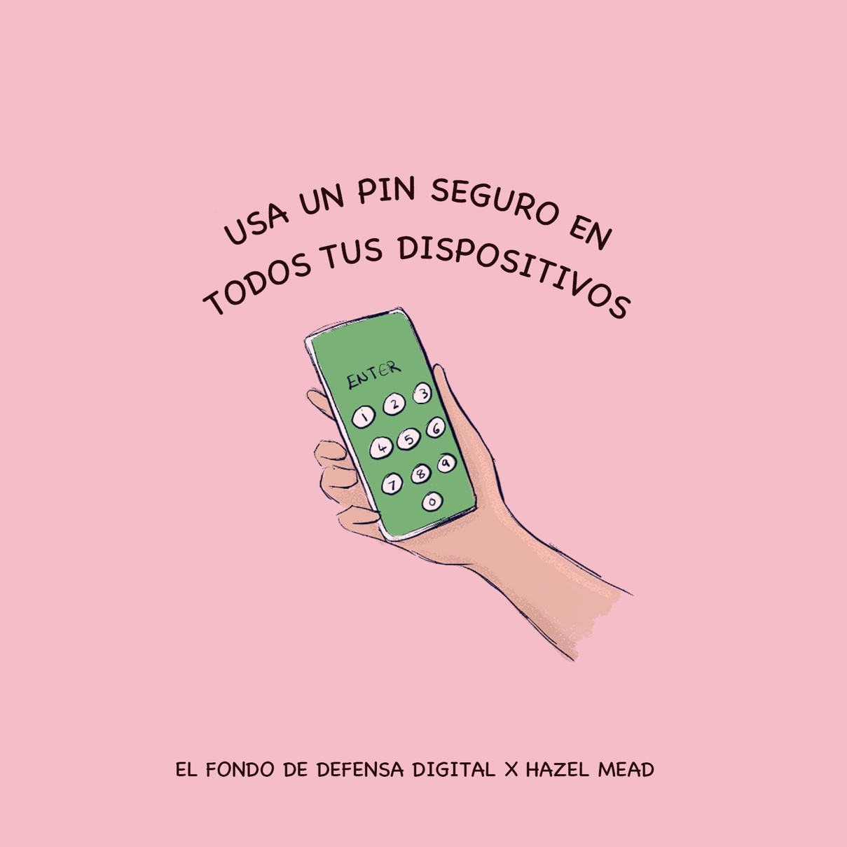
- Imagen: Una mano agarra un teléfono con una pantalla de bloqueo verde con la palabra “Entrar” y los números de un marcador numérico. El texto dice, “Usa un pin fuerte en tus dispositivos.” “Fondo de Defensa Digital x Hazel Mead.”

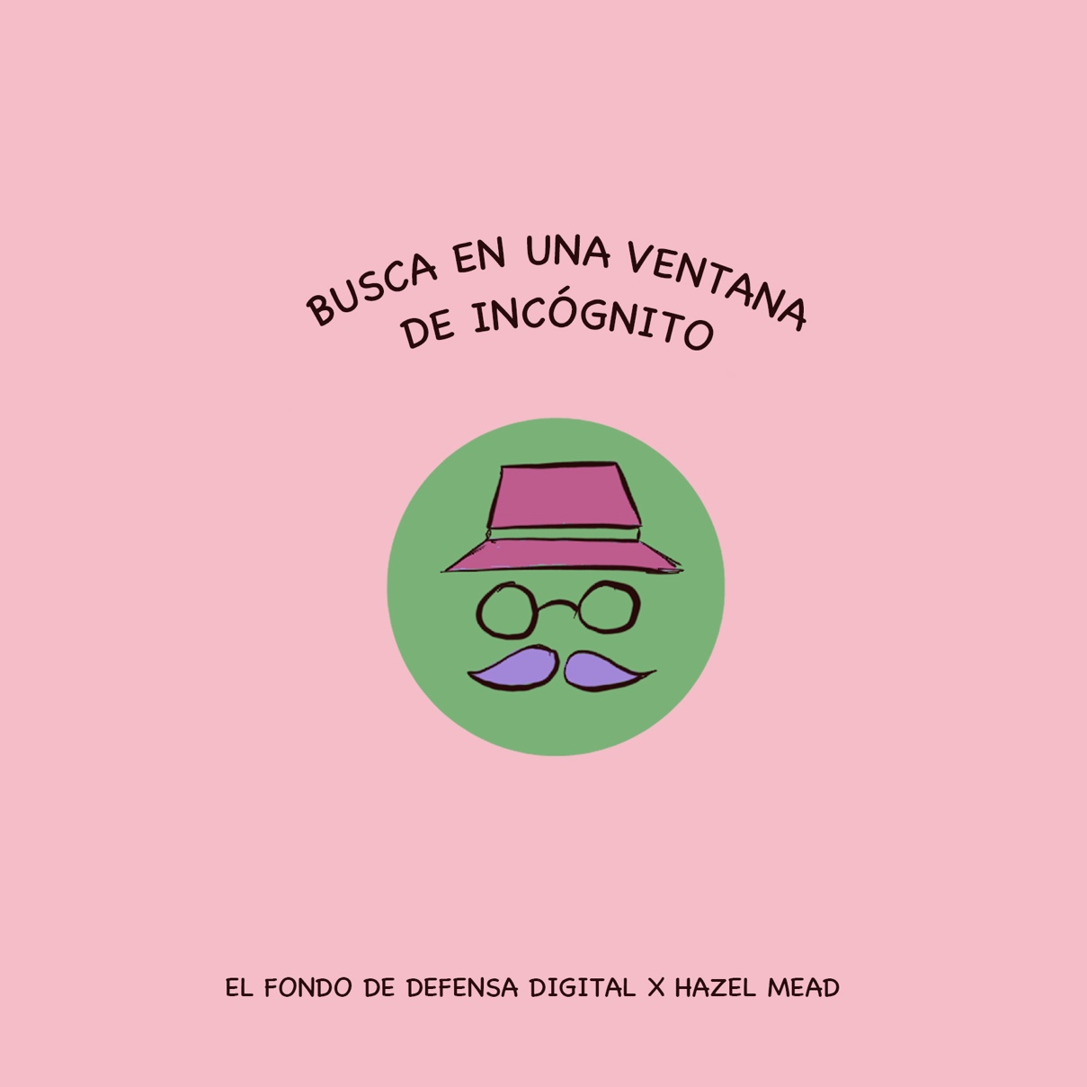
- Imagen: Un círculo verde en un fondo rosado contiene un bigote morado, gafas negras, y un sombrero rosado. El texto dice, “Busca en una ventana de incógnito.” “Fondo de Defensa Digital x Hazel Mead.”

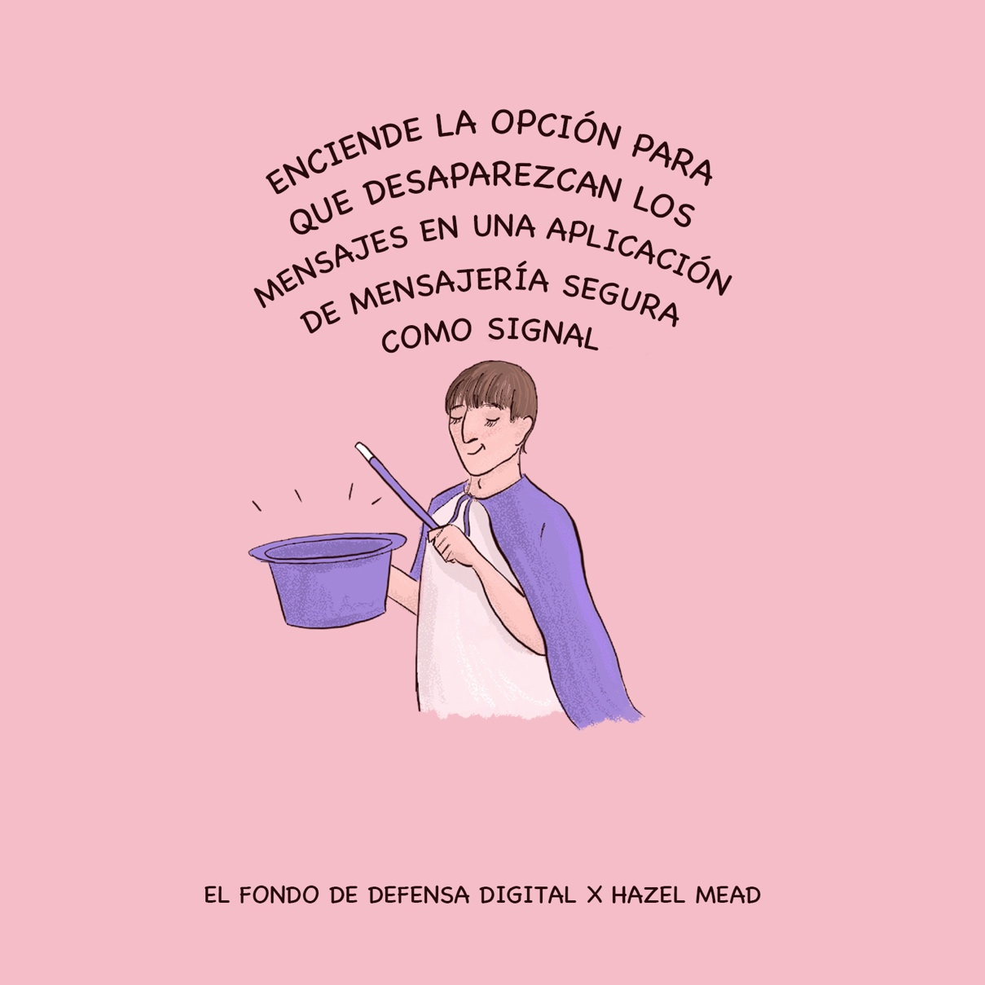
- Imagen: Un mago con el pelo moreno y llevando una blusa blanca y un cabo morado utiliza una varita mágica morada para que los contenidos de un sombrero morado desaparezcan. El texto dice, “Activa los mensajes que desaparecen en aplicaciones de mensajería segura como Signal.” “Fondo de Defensa Digital x Hazel Mead.”

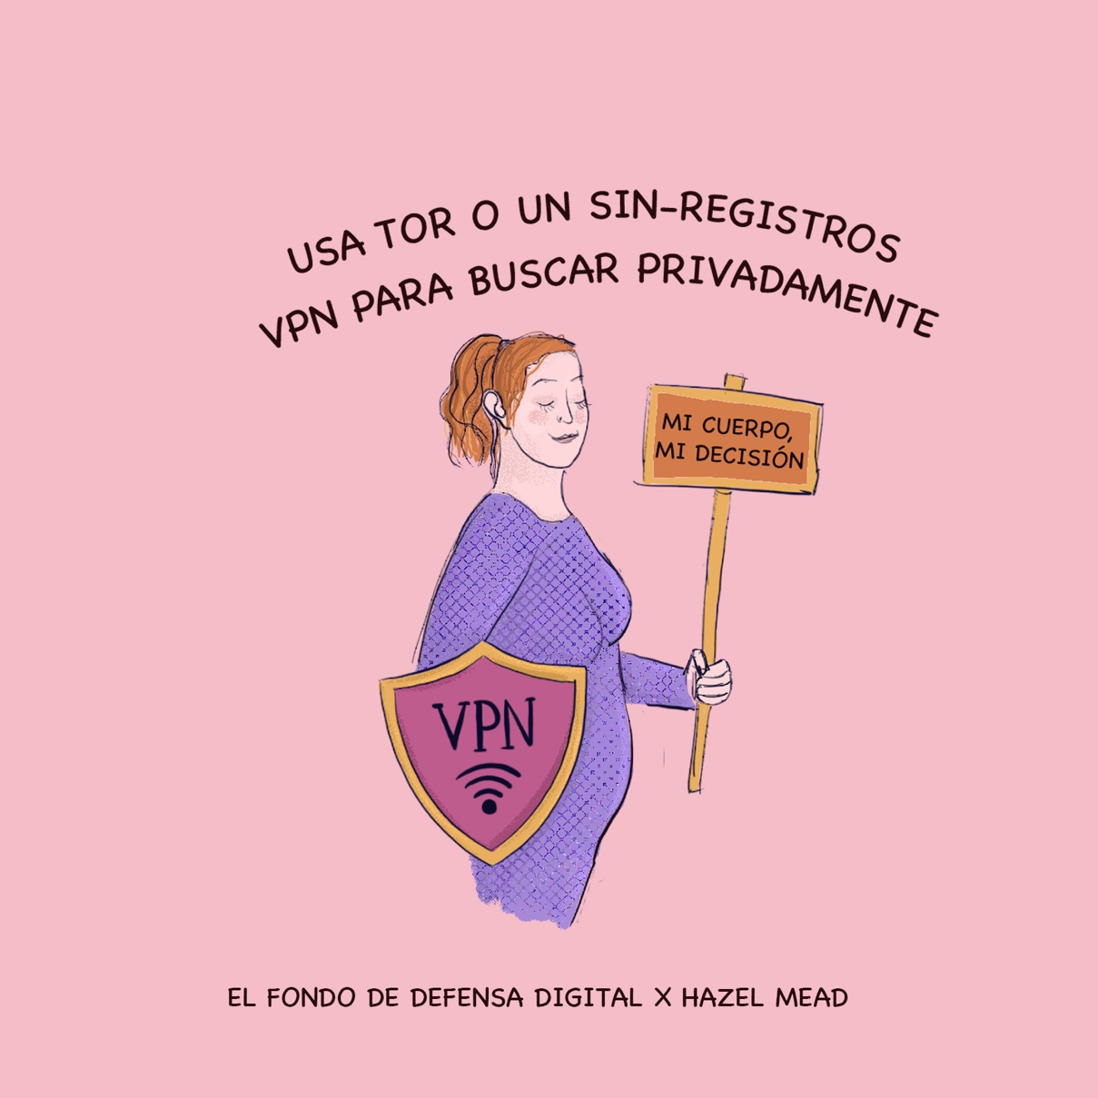
- Imagen: Una mujer con pelo rojo sonríe, lleva un vestido morado, y tiene un cartel que dice, “Mi cuerpo, mi decisión”. También agarra un escudo con el símbolo wifi y la letras “VPN”. El texto dice, “Usa Tor o un sin-registros VPN para hacer búsquedas privadas.” “Fondo de Defensa Digital x Hazel Mead.”

- Imagen: Una persona segura de sí misma con pelo moreno llevando una camiseta blanca y una chaqueta morada tiene sus brazos cruzados en el pecho. También lleva una mascarilla rosada, lentes de sol, y un sombrero rosado. El texto dice, “Trae lentes de sol, chaqueta, sombrero y tu mascarilla.” “Fondo de Defensa Digital x Hazel Mead.”

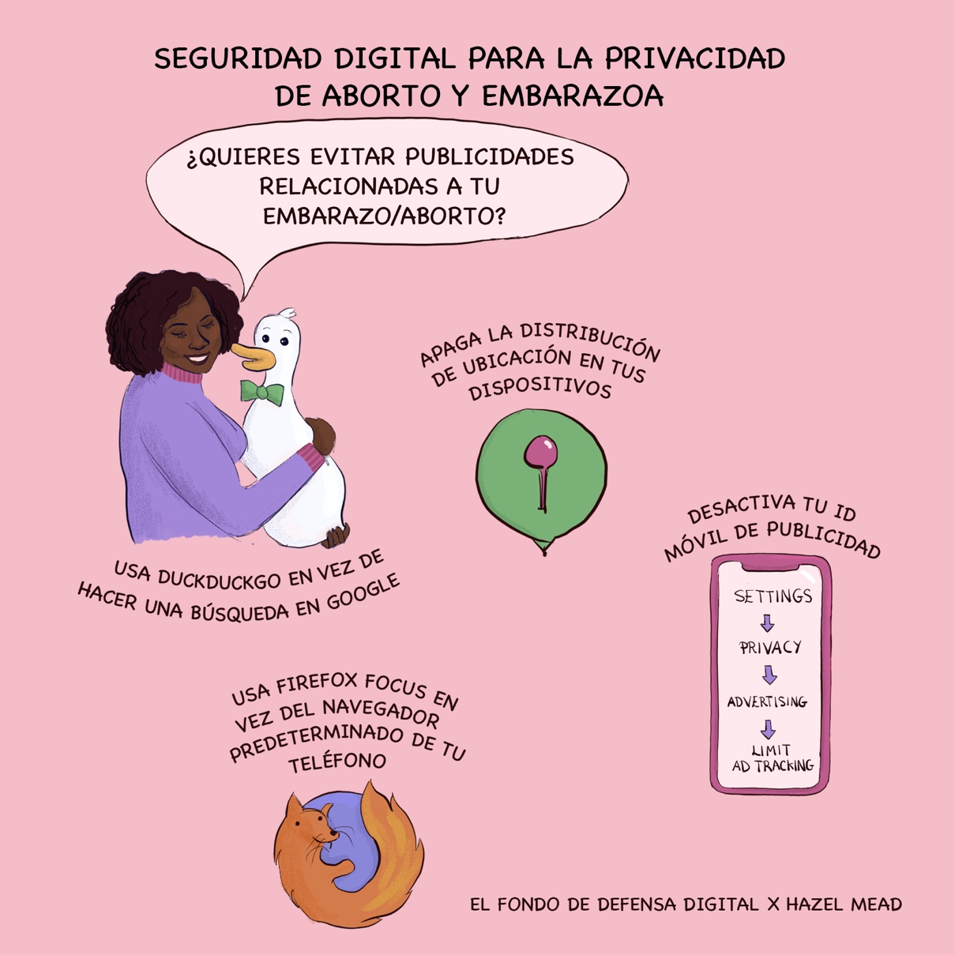
- Imagen: La imagen es titulado “Seguridad Digital Para La Privacidad de Aborto y Embarazo.” Una mujer abraza al pato del logo de DuckDuckGo y dice, “¿Quieres evitar anuncios relacionados al embarazo o aborto?” Debajo de ella, el texto dice: “Usa DuckDuckGo en vez de Google para hacer tus búsquedas.” Imágenes pequeñas ofrecen consejos. Un clavo rosado en una burbuja verde, en estilo de clavos utilizados para marcar una ubicación en un mapa. El texto dice, “Apaga la distribución de localización.” Un teléfono rosado muestra una pantalla con las palabras “Settings, Privacy, Advertising, Limit Ad Tracking”. El texto dice, “Desactiva el ID de tu móvil.” El logo de Firefox Focus es un zorro abrazando un globo azul. El texto dice, “Usa Firefox Focus en vez del navegador preseleccionado de tu teléfono.” El imagen es etiquetado “El Fondo de Defensa Digital x Hazel Mead.”

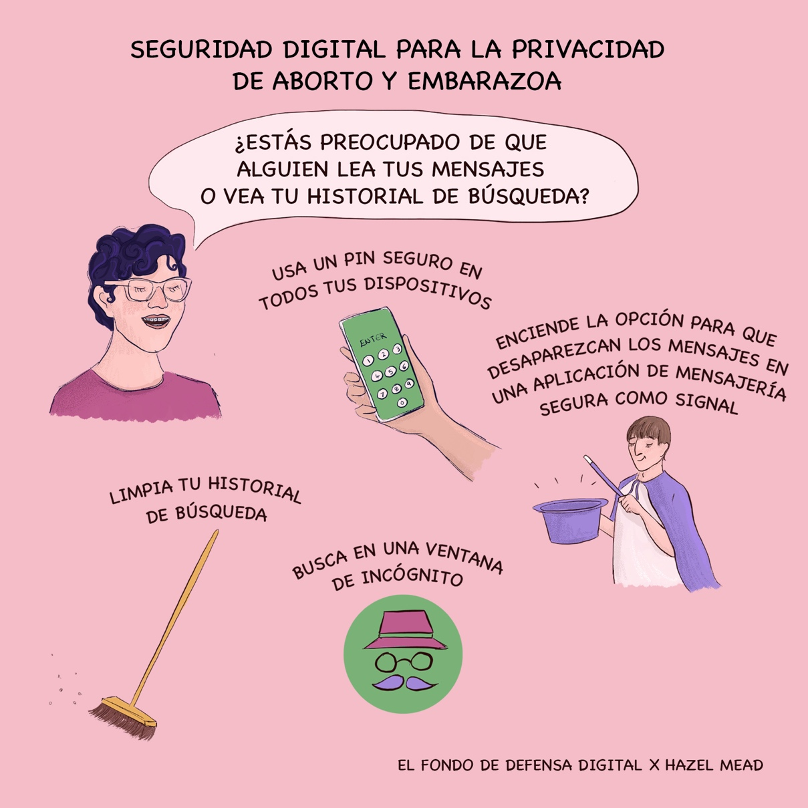
- Imagen: La imagen es titulado “Seguridad Digital Para La Privacidad de Aborto y Embarazo.” Una persona con un aparto para los dientes y con pelo corto moreno rizado dice, “¿Estás preocupado de que alguien lea tus mensajes o vea tu historial de búsqueda?” Imágenes pequeñas ofrecen consejos. Una mano agarra un teléfono con una pantalla de bloqueo verde con la palabra “Entrar” y los números de un marcador numérico. El texto dice, “Usa un pin fuerte en tus dispositivos.” Un círculo verde en un fondo rosado contiene un bigote morado, gafas negras, y un sombrero rosado. El texto dice, “Busca en una ventana de incógnito.” Una escoba barre polvo. El texto dice, “Borra tu historial de búsqueda.” Un mago con el pelo moreno y llevando una blusa blanca y un cabo morado utiliza una varita mágica morada para que los contenidos de un sombrero morado desaparezcan. El texto dice, “Activa los mensajes que desaparecen en aplicaciones de mensajería segura como Signal.” El imagen es etiquetado “El Fondo de Defensa Digital x Hazel Mead.”

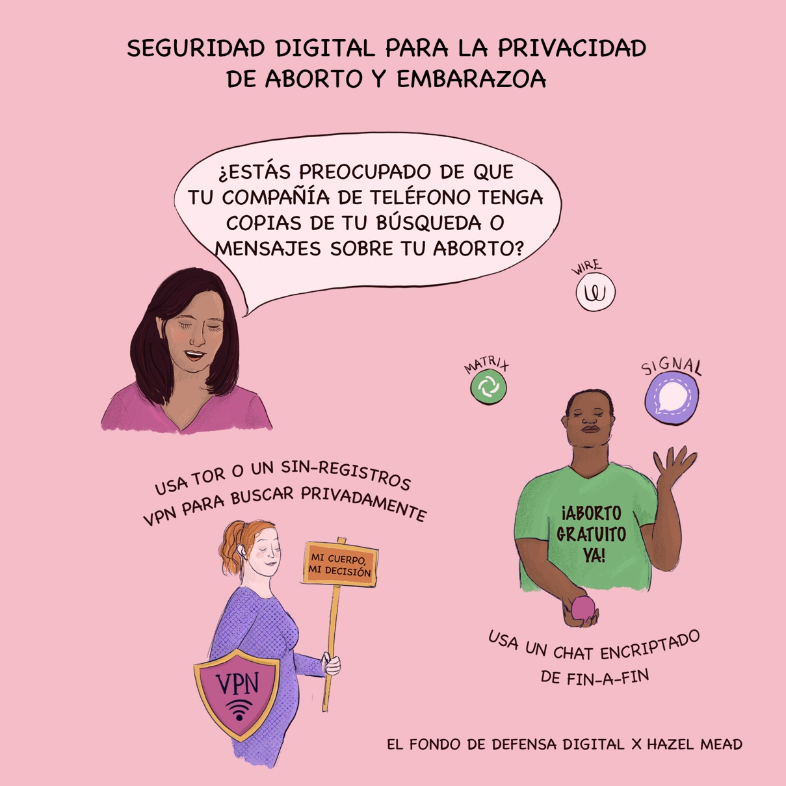
- Imagen: La imagen es titulado “Seguridad Digital Para La Privacidad de Aborto y Embarazo.” Una mujer con piel morena con pelo largo y una camiseta rosada dice, “¿Estás preocupado de que tu compañía de teléfono tenga copias de tu búsqueda o mensajes sobre tu aborto?” Imágenes pequeñas ofrecen consejos. Una mujer con pelo rojo sonríe, lleva un vestido morado, y tiene un cartel que dice, “Mi cuerpo, mi decisión”. También agarra un escudo con el símbolo wifi y la letras “VPN”. El texto dice, “Usa Tor o un sin-registros VPN para hacer búsquedas privadas.” Una persona hace malabarismos con cuatro pelotas. Una pelota es rosado y en su mano derecha. La pelota más grande es azul con un globo de discurso similar al logo de Signal, etiquetado “Signal”. Una pelota más pequeña es blanca con la letra W similar al logo de Wire, etiquetado “Wire”. Una pelota más pequeña es verde con cuatro líneas blancas en un círculo, etiquetado “Matrix”. El texto dice, “Usa chats encriptados de fin-a-fin.” La imagen es etiquetado “El Fondo de Defensa Digital x Hazel Mead.”

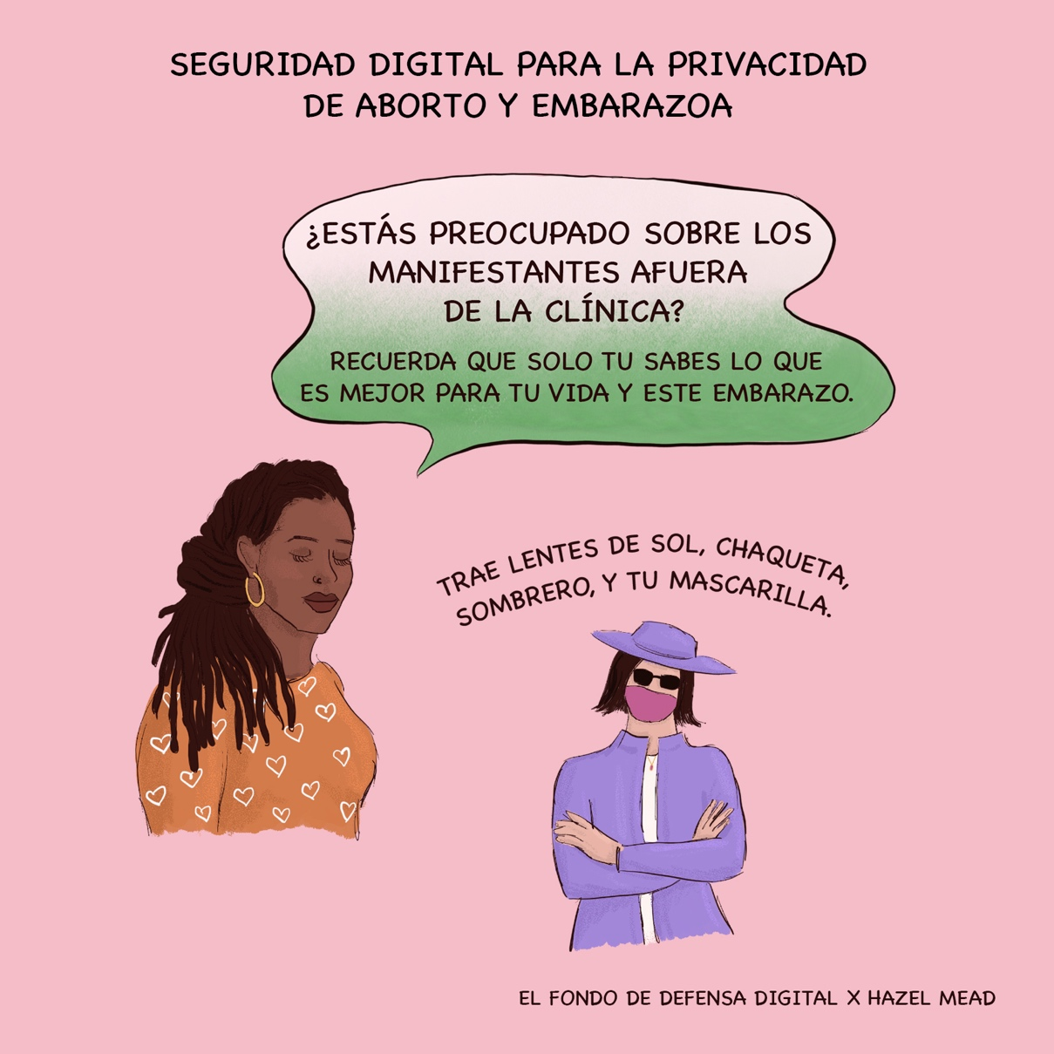
- Imagen: La imagen es titulado “Seguridad Digital Para La Privacidad de Aborto y Embarazo.” Una mujer llevando un suéter naranjado decorado con corazones blancas dice, “¿Estás preocupado sobre los manifestantes afuera de la clínica? Recuerda que solo tu sabes lo que es mejor para tu vida y este embarazo.” Una persona segura de sí misma con pelo moreno llevando una camiseta blanca y una chaqueta morada tiene sus brazos cruzados en el pecho. También lleva una mascarilla rosada, lentes de sol, y un sombrero rosado. El texto dice, “Trae lentes de sol, chaqueta, sombrero y tu mascarilla.” La imagen está etiquetado, “Fondo de Defensa Digital x Hazel Mead.”

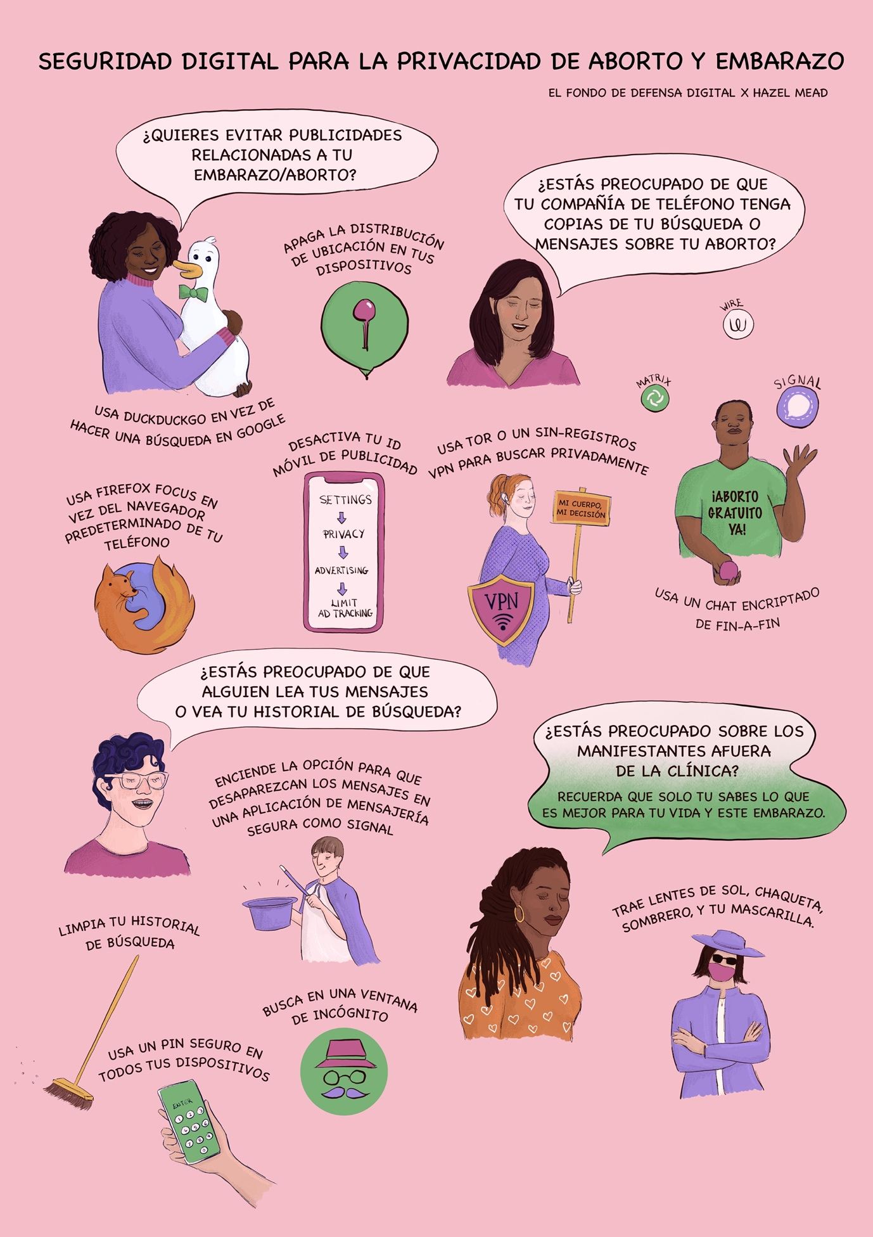
- Imagen: La imagen es titulado “Seguridad Digital Para La Privacidad de Aborto y Embarazo.” Una mujer abraza al pato del logo de DuckDuckGo y dice, “¿Quieres evitar anuncios relacionados al embarazo o aborto?” Debajo de ella, el texto dice: “Usa DuckDuckGo en vez de Google para hacer tus búsquedas.” Imágenes pequeñas ofrecen consejos. Un clavo rosado en una burbuja verde, en estilo de clavos utilizados para marcar una ubicación en un mapa. El texto dice, “Apaga la distribución de localización.” Un teléfono rosado muestra una pantalla con las palabras “Settings, Privacy, Advertising, Limit Ad Tracking”. El texto dice, “Desactiva el ID de tu móvil.” El logo de Firefox Focus es un zorro abrazando un globo azul. El texto dice, “Usa Firefox Focus en vez del navegador preseleccionado de tu teléfono.” Una mujer con piel morena con pelo largo y una camiseta rosada dice, “¿Estás preocupado de que tu compañía de teléfono tenga copias de tu búsqueda o mensajes sobre tu aborto?” Imágenes pequeñas ofrecen consejos. Una mujer con pelo rojo sonríe, lleva un vestido morado, y tiene un cartel que dice, “Mi cuerpo, mi decisión”. También agarra un escudo con el símbolo wifi y la letras “VPN”. El texto dice, “Usa Tor o un sin-registros VPN para hacer búsquedas privadas.” Una persona hace malabarismos con cuatro pelotas. Una pelota es rosado y en su mano derecha. La pelota más grande es azul con un globo de discurso similar al logo de Signal, etiquetado “Signal”. Una pelota más pequeña es blanca con la letra W similar al logo de Wire, etiquetado “Wire”. Una pelota más pequeña es verde con cuatro líneas blancas en un círculo, etiquetado “Matrix”. El texto dice, “Usa chats encriptados de fin-a-fin.” Una persona con un aparto para los dientes y con pelo corto moreno rizado dice, “¿Estás preocupado de que alguien lea tus mensajes o vea tu historial de búsqueda?” Imágenes pequeñas ofrecen consejos. Una mano agarra un teléfono con una pantalla de bloqueo verde con la palabra “Entrar” y los números de un marcador numérico. El texto dice, “Usa un pin fuerte en tus dispositivos.” Un círculo verde en un fondo rosado contiene un bigote morado, gafas negras, y un sombrero rosado. El texto dice, “Busca en una ventana de incógnito.” Una escoba barre polvo. El texto dice, “Borra tu historial de búsqueda.” Un mago con el pelo moreno y llevando una blusa blanca y un cabo morado utiliza una varita mágica morada para que los contenidos de un sombrero morado desaparezcan. El texto dice, “Activa los mensajes que desaparecen en aplicaciones de mensajería segura como Signal.” Una mujer llevando un suéter naranjado decorado con corazones blancas dice, “¿Estás preocupado sobre los manifestantes afuera de la clínica? Recuerda que solo tu sabes lo que es mejor para tu vida y este embarazo.” Una persona segura de sí misma con pelo moreno llevando una camiseta blanca y una chaqueta morada tiene sus brazos cruzados en el pecho. También lleva una mascarilla rosada, lentes de sol, y un sombrero rosado. El texto dice, “Trae lentes de sol, chaqueta, sombrero y tu mascarilla.” ¿Quieres más información? Visita digitaldefensefund.org/privacidad-del-aborto.

